**土地复垦方案评审表**

|  |  |  |  |
| --- | --- | --- | --- |
| 生产（建设）项目名称 | | 滇中引水工程香炉山隧洞工期保障措施（洱源县）临时用地  土地复垦方案 | |
| 生产（建设）单位名称 | | 云南省滇中引水工程有限公司 | |
| 方案编制单位名称 | | 云南超图地理信息有限公司 | |
| 项目用地面积 | | 项目区面积 | 25.2948公顷 |
| 损毁土地面积 | 25.2948公顷 |
| 生产能力（或投资规模） | | | 910.80万元 |
| 生产年限（或建设期限） | | | 4年 |
| 专    家  评  审  意  见  专  家  评  审  意  见  专  家  评  审  意  见 | 根据《土地复垦条例》（国务院592号令）、《土地复垦条例实施办法》（国土资源部令第56号）和云南省国土资源厅《转发国土资源部关于贯彻落实（土地复垦条例）的通知》（云国土资〔2011〕184号）、《关于贯彻落实（土地复垦条例实施办法）的通知》（云国土资耕〔2013〕53号）相关规定，大理州自然资源和规划局于2024年7月17日对云南超图地理信息有限公司编制的《 滇中引水工程香炉山隧洞工期保障措施（洱源县）临时用地土地复垦方案》进行了审查。专家组依据《土地复垦方案编制规程》（TD/T 1031-2011）、《土地复垦质量控制标准》（TD/T 1036-2013）及土地开发整理工程建设标准等技术规程规范要求，听取了编制单位就本方案编制成果内容的汇报，认真审阅了相关资料，并进行了充分质询和讨论，形成评审意见如下：  一、本土地复垦方案报告、图件成果齐全，格式符合要求；方案编制目的明确、程序合理，资料收集和公众参与较为充分，调查评价与分析处理方法正确，相关数据来源和结果基本可信。  二、该项目位于大理州洱源县牛街乡福和村民委员会辖区内，项目临时用地面积25.2948公顷，复垦责任范围损毁旱地5.2362公顷、乔木林地11.6559公顷、灌木林地2.6568公顷、其他草地0.4724公顷、公路用地0.0536公顷、农村道路0.3269公顷、河流水面3.0339公顷、内陆滩涂0.3555公顷、田坎1.5036公顷。临时用地占用生态保护红线4.9688公顷，占用永久基本农田3.5437公顷。复垦方案服务年限确定为7.5年（2024年8月至2032年2月）。  三、原则同意 滇中引水工程香炉山隧洞工期保障措施（洱源县）临时用地土地复垦方案拟损毁6个临时地块的损毁情况分析。本项目属建设类项目，损毁土地方式主要为挖损、压占，复垦责任范围内预计损毁土地25.2948公顷。  四、基本同意本项目制定的复垦目标和任务，土地复垦适宜性评价过程和结果基本可信。本项目复垦责任范围面积25.2948公顷，项目最终拟复垦土地24.6979公顷，其中拟旱地5.6528公顷、乔木林地11.8040公顷、灌木林地4.4395公顷、其他草地0.1572公顷、公路用地0.0536公顷、农村道路0.0514公顷、河流水面1.8766公顷、田坎0.6628公顷，土地复垦率达97.64％。  五、基本同意本报告书提出的预防控制措施和复垦措施。  （一）预防控制措施：（1）各种生产建设活动应严格控制在复垦区内，做好土壤和植被的保护措施，施工过程中的固体废弃物要及时处理；（2）合理地布置工作面及开挖顺序，规范化施工，减少不必要的人为损毁，在满足工程施工的基础上，尽量采取对土地损毁程度小的施工方法；（3）工程建设过程可能诱发地质灾害，引起滑坡、崩塌、泥石流水土流失，影响植物生长，破坏地面建筑物，对29个临时用地地块及其周边生态环境产生影响，需做好监控工作，及时发现和预报滑坡，减少滑坡可能造成的灾害。  （二）工程技术措施：（1）本项目建设前进行表土剥离和保存，结束后，对场地进行清理，进行表层清理及平整，平整后进行表土回覆，覆土后全场进行土壤改良，植被恢复，播撒草籽等工作；（2）复垦监测措施：对整个项目复垦责任范围进行动态监测，同时对复垦过程的复垦措施、复垦效果等监测。  （三）生物化学措施：（1）对复垦林地区域选择适宜当地的树种，复垦后进行适时管理，包括浇水、施肥、除草、除虫等，同时淘汰劣质树种。（2）对复垦为耕地、园地、林地区域进行土壤改良。  六、基本同意报告书提出的土地复垦标准、工程设计及工程量测算。在具体实施过程中，要进一步加强并细化复垦工程设计，明确施工过程中的具体参数，增加方案的可操作性。  七、基本同意土地复垦投资估算结果。确定复垦工程静态投资766.75万元，动态总投资910.80万元。计算复垦土地静态亩均投资23178.59元/亩，动态亩均投资27533.16元/亩。复垦义务人为云南省滇中引水工程有限公司，复垦工作由复垦义务人组织施工队伍自行复垦。业主单位要进一步明确土地复垦费用从建设生产成本中提取，加大土地复垦前期提取额度，并根据复垦工作安排制定土地复垦计划，采取有效措施保障复垦费专款专用。费用不足的，要及时足额追加投资，确保土地复垦工作的顺利进行。  综上所述，该土地复垦方案编制的土地利用现状明确；损毁土地的分析预测科学；土地复垦目标、任务和利用方向合理，措施可行；土地复垦费用测算合理，预存与使用计划清晰并符合《土地复垦条例实施办法》规定要求；土地复垦计划安排科学、保障措施可行；土地复垦方案已征求意见并采纳合理建议。可作为指导土地复垦义务人（生产建设单位）开展土地复垦工作的依据。专家组原则同意通过评审，需尽快按与会专家提出的修改意见进行补充完善后，在规定时限内按程序报自然资源主管部门审核备案。若项目性质、规模、地点、范围或采用的生产工艺等发生重大变化，应在规定时限内对本复垦方案进行修订或重新编制土地复垦方案，并报原审查的自然资源主管部门审查批准备案。 | | |

《滇中引水工程香炉山隧洞工期保障措施（洱源县）

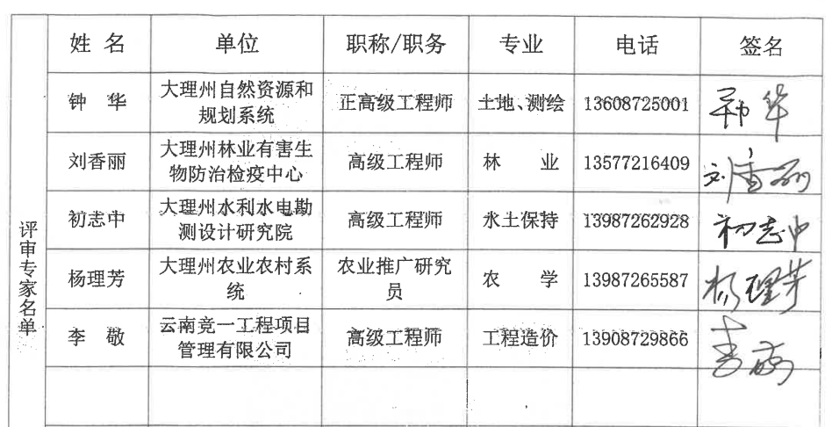临时用地土地复垦方案》专家组名单表